Замена жиклёра основной горелки, запальника и винта экономайзера производится в соответствии с таблицей:

 |  | Природный газ, Р 13 mbar |  |  |  |  |  | Сжиженный газ, Р 30 mbar
 |  | Жиклёр основной |  | Жиклёр запальника, |  | Винт экономайзера, |  | Жиклёр основной |  | Жиклёр запальника, |  | Винт экономайзера,
Модель |  | горелки, мм. |  | мм. (коричневый) |  | мм. |  | горелки, мм. |  | мм. (красный) |  | мм.
GF 25 |  | 1.7(170)* |  | 0.4 |  | 0.7 |  | 0.85(85) |  | 0.2 |  | 0.7
GF 30 |  | 1.7(170) |  | 0.4 |  | 0.7 |  | 0.93(93) |  | 0.2 |  | 0.7
GF 35 |  | 2,0(200) |  | 0.4 |  | 0.9 |  | 1.02(102) |  | 0.2 |  | 0.7
GF 40 |  | 2,0(200) |  | 0.4 |  | 0.9 |  | 1.05(105) |  | 0.2 |  | 0.7
GF 8.5 |  | 2.4(240) |  | 0.4 |  | 1.2 |  | 1.3(130) |  | 0.2 |  | 0.7
ZEUS 8.5 |  | 2.4(240) |  | 0.35 |  | 0.9 |  | 1.3(130) |  | 0.2 |  | 0.7
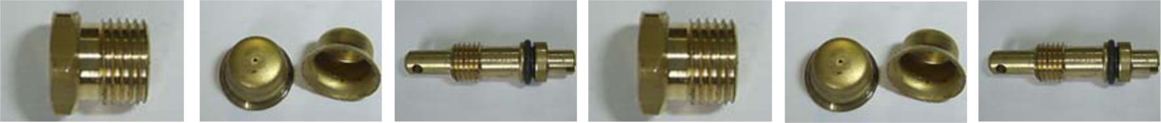
*- маркировка жиклёра

- Снять декоративный кожух.

- Открутить штуцер крепления газоподводящей трубки запальника 1, предварительно обработав резьбу машинным маслом или любой жидкой смазкой.

Страница 1

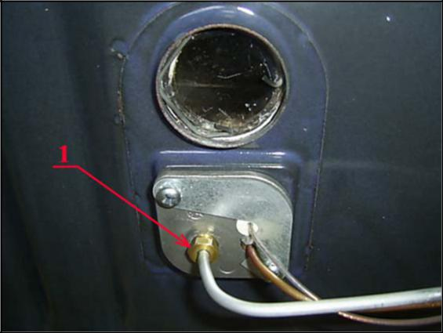

- Заменить жиклёр запальника в соответствии с таблицей.

- Открутить газоподводящую трубку основной горелки 2, удерживая от проворачивания корпус жиклера 3.

Страница 2

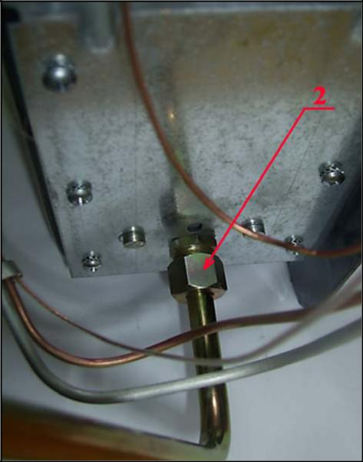

5. Выкрутить корпус жиклёра основной горелки.

Страница 3

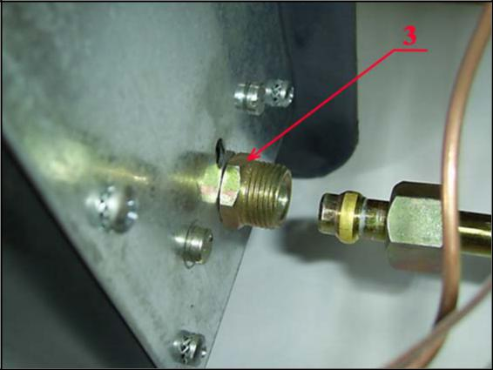

6. Заменить жиклёр основной горелки 4, выкрутив из корпуса, в соответствии с таблицей.
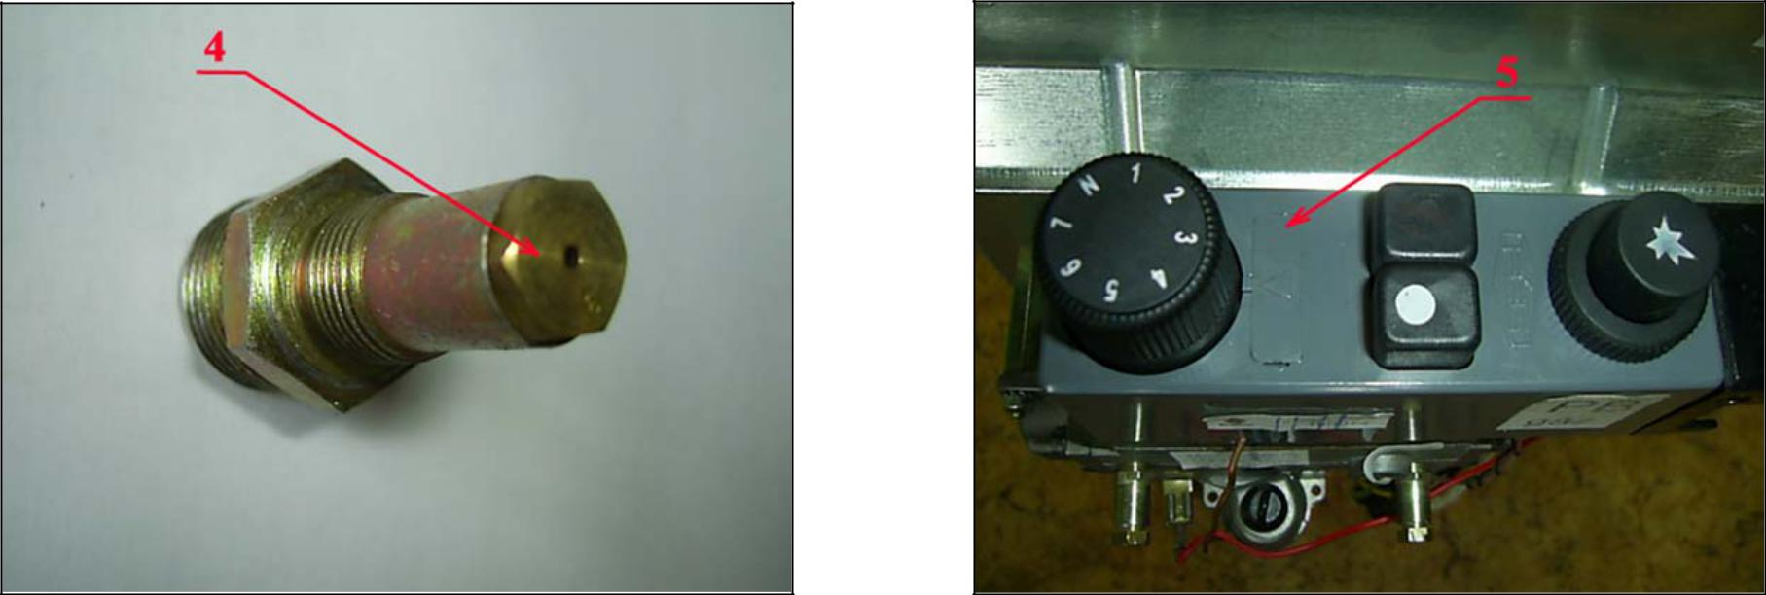

- Снять крышку 5 с автоматики CR6

- Открутить винт крепления 6 и снять пластиковый корпус автоматики CR6.

Страница 4

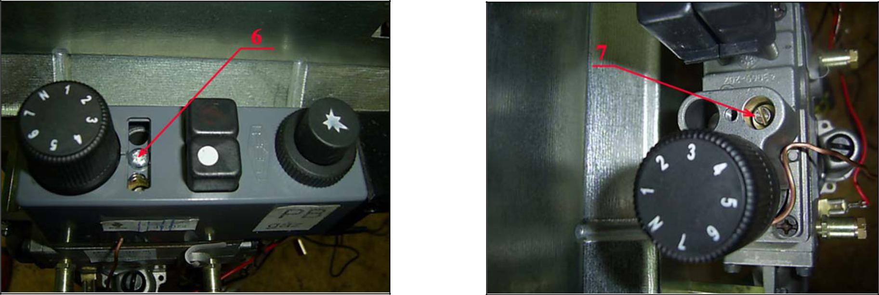

- Заменить винт экономайзера 7 в соответствии с таблицей.

- Собрать установку.

Страница 5

Регулировка давления

Автоматика CR6 оснащена встроенным редуктором , который обеспечивает постоянное значение давления на основной горелке, независимо от колебаний в сети газопровода. После перенастройки на другой тип газа и при пусконаладке необходимо настроить давление на основной горелке при работе на максимальной и минимальной мощности в соответствии с таблицей:

Модель | Природный газ, Р 13 mbar |  | Сжиженный газ, Р 30 mbar
 | Номинальное | Минимальное | Номинальное | Минимальное
 | давление, mbar | давление, mbar | давление, mbar | давление, mbar
GF 25 | 7.5 | 1.2 | 29.8 | 4.8
GF 30 | 7.8 | 1.2 | 29.8 | 4.8
GF 35 | 8 | 1.3 | 29.8 | 4.8

Страница 6

GF 40 | 8.5 | 1.4 | 29.8 | 5.1
GF 8.5 | 10 | 1.6 | 29.8 | 4.8
ZEUS 8.5 | 10 | 2.2 | 29.8 | 4.8

Давление на основной горелке (давление после газового клапана) можно регулировать лишь при номинальном или выше номинального давлении подсоединенного газа.ЗАПРЕЩЕНО производить установку при пониженном давлении присоединенного газа.

Регулировка давления при работе на максимальной мощности:

- Подсоединить манометр к штуцеру 8.

- Открыть газовый кран перед конвектором.

- Измерить давление газа на входе.

- Подсоединить манометр к штуцеру 9.

Страница 7

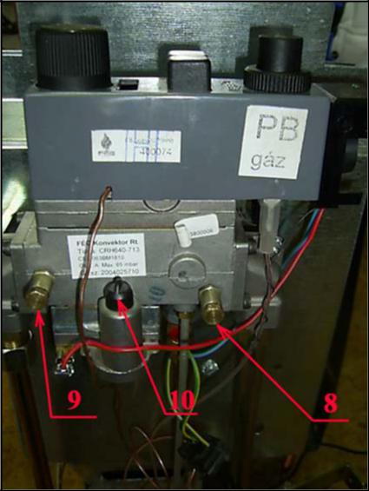

- Запустить конвектор.

- Ручку регулятора температуры повернуть в положение 7.

- Снять защитный колпачок 10.

- Регулировка давления горелки производится установочным винтом 11. При вращении винта по часовой стрелке, давление на горелке повышается. При вращении винта в противоположную сторону, давление на горелке снижается. Контролировать давление на горелке с помощью манометра.

Страница 8

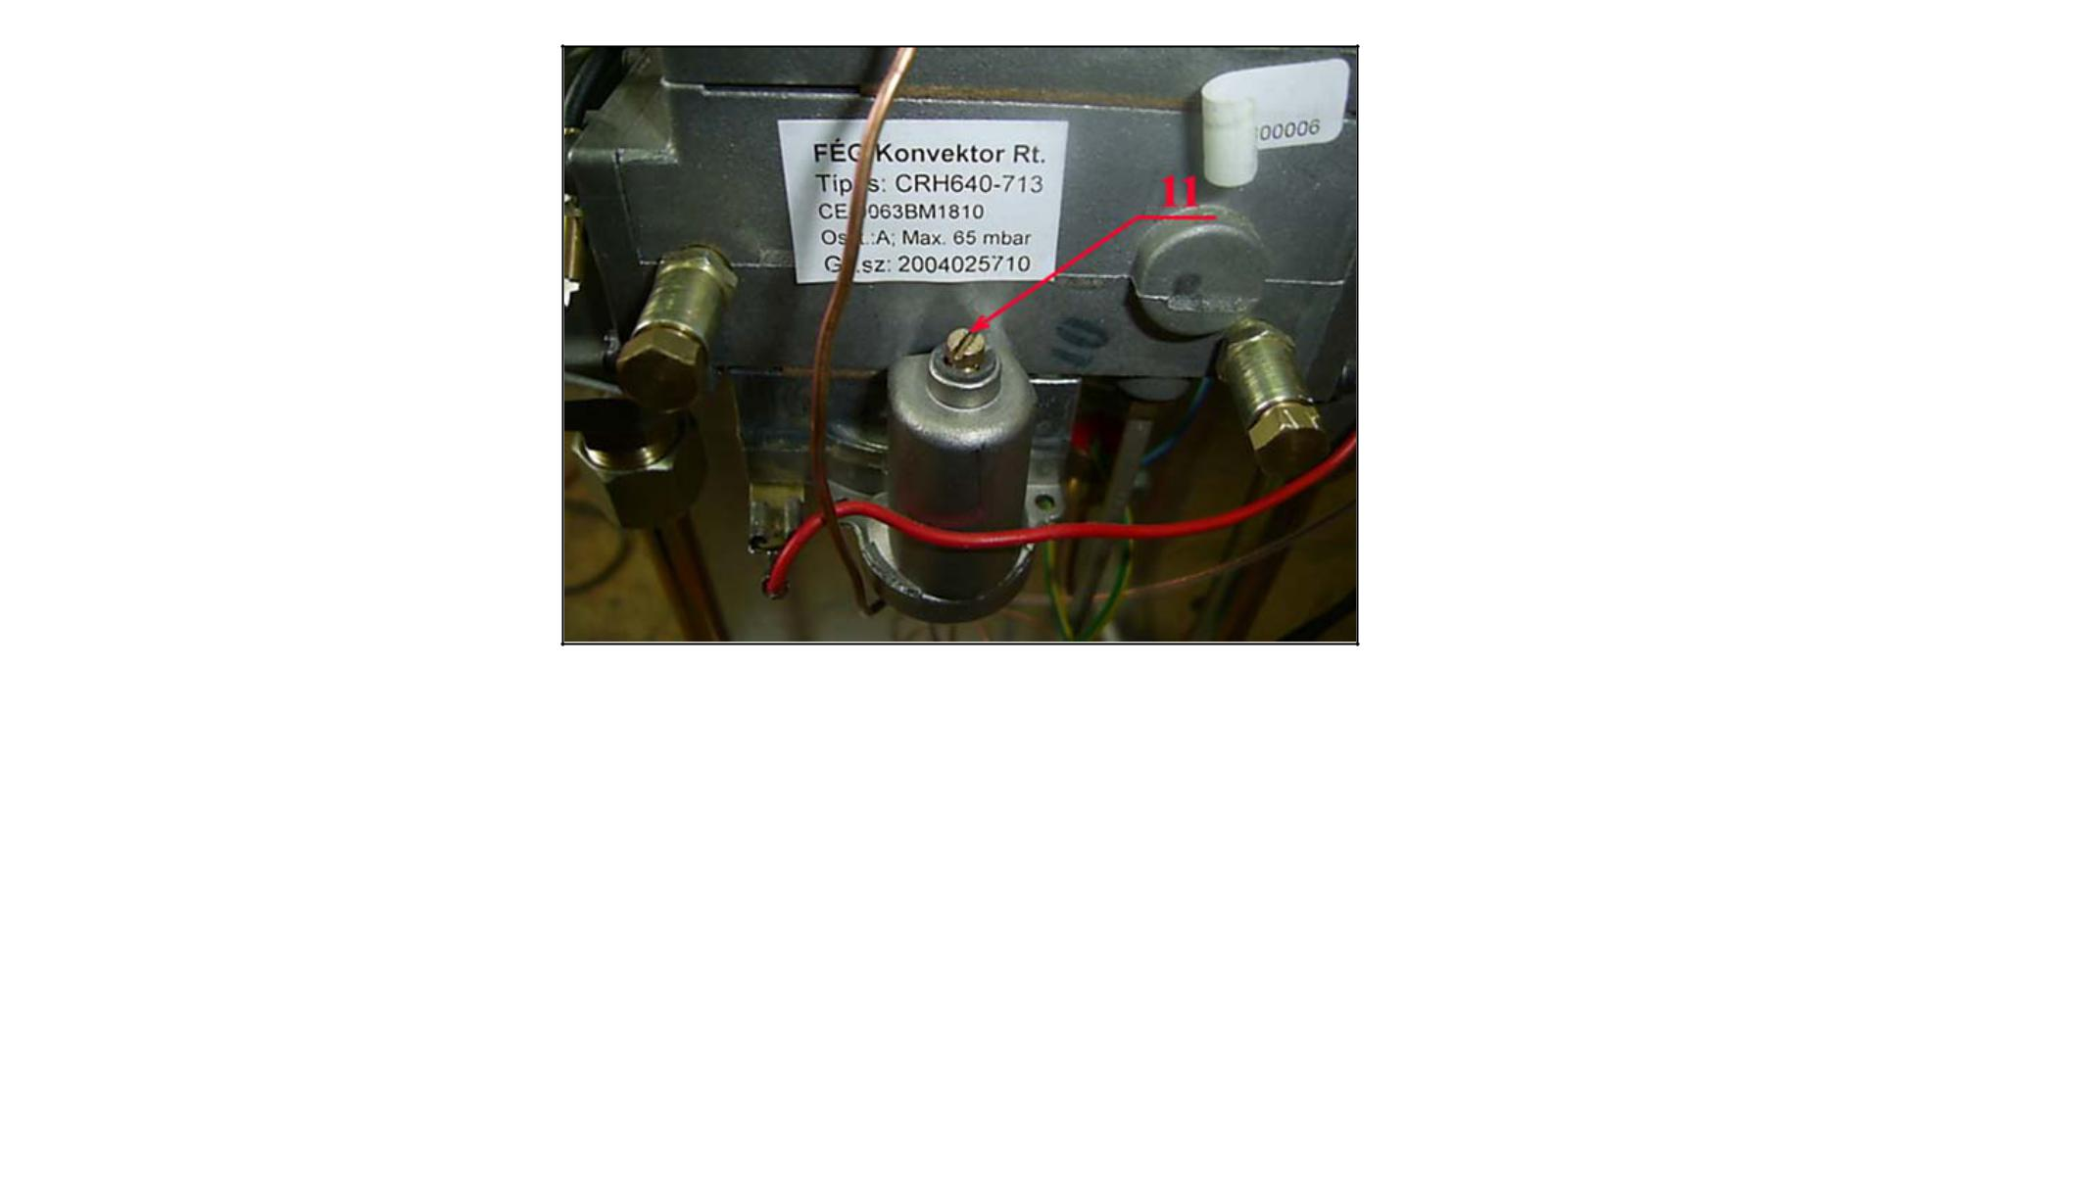

9. При настройке на сжиженный газ (Р 30mbar), винт закрутить полностью.

При правильной настройке давления на максимальной мощности, пламя над основной горелкой имеет сине-голубой цвет.

Регулировка давления при работе на минимальной мощности:

- Подсоединить манометр к штуцеру 9.

- Запустить конвектор.

- Ручку регулятора температуры вращать с положения N до включения основной горелки (слышен щелчок). Пламя

на основной горелке имеет мерцающий вид.

4. Регулировка минимального давления горелки производится винтом экономайзера 7. При вращении винта по часовой стрелке, давление на горелке понижается. При вращении винта в противоположную сторону, давление на горелке повышается. Контролировать давление на горелке с помощью манометра.

Страница 9

